26.06
Witam ostatni raz w tym roku szkolnym Maluszki i ich Rodziców
To nasze ostatnie zdalne spotkanie. Dzisiaj proponuję następujące zabawy:
1. Zabawa dydaktyczna „Wakacyjny plecak”. Wyszukiwanie wśród różnych części garderoby takich strojów, które nosi się latem, uzasadnianie wyboru.
W załączniku 1(Letnia odzież) znajdują się obrazki z garderobą. Zadaniem dziecka jest wybrać to ubranie, które można zabrać na wakacje. Rodzice proszę wytnijcie dzieciom obrazki, lub dziecko może je również zakreślić kredką. Bardzo ważne, by dziecko nazwało ubrania i uzasadniło swój wybór. Może skomponować letni strój dla osoby dorosłej, małego dziecka, chłopca, dziewczynki.
2. Propozycja druga to aktywne słuchanie wiersza H. Ożogowskiej „Żabki
i żuczek”. Dziecko słucha wiersza i mówi nazwy obrazków zastępujące słowa
w wierszu w odpowiedniej formie.
Aktywne słuchanie doskonali pamięć, uwagę i koncentrację dziecka.
W załączniku nr.2 znajdują się dodatkowo sylwety do zabawy w teatr. Jest również wiersz z obrazkami. Rodzic czyta tekst wiersza, a dziecko zastępuje słowa obrazkiem. Ważne, by dziecko świetnie się bawiło, jednocześnie ćwicząc pamięć.
Podaję link z dziewczynką, które recytuje ten wierszyk.
https://www.youtube.com/watch?v=_Kh44HVN1II - wiersz "Żuk i Żabki"
Żuczek i żabki Hanna Ożogowska
Jedna żabka z drugą żabką
napotkały żuka.
Stał na dróżce, gorzko płakał,
swojej mamy szukał.
Pocieszały żabki żuka:
- Twoja mama w lesie,
widziałyśmy, szła z koszyczkiem,
jagód ci przyniesie.
Żuczek zaraz przestał płakać,
otarł oczy łapką.
Ale zanim poszedł dalej,
podziękował żabkom.
Może maluszki maja ochotę potańczyć :
https://www.youtube.com/watch?v=gO2gp87cjZA Zabawy taneczne z przedszkolakami
3. Ostatnia propozycja to Zabawa pantomimiczna „Odgadnij, co będę robił podczas wakacji”. Dzieci naśladują czynności, które można wykonywać podczas letniego wypoczynku. Pozostali uczestnicy zabawy odgadują, o jakie czynności chodzi.
W załączniku nr 3 znajdują się ilustracje związane z wakacyjnym wypoczynkiem. Dziecko lub rodzic losuje obrazek, ruchem pokazuje czynności wykonywane na obrazku, a druga osoba zgaduje.
Kochani Rodzice, dziękuję za miłą współpracę, za to, że tak dzielnie i wytrwale wspieracie swoje pociechy i aktywnie z nimi pracowaliście. Maluszki poczyniły duże postępy, teraz maja czas na odpoczynek. Życzę im dużo słońca i radości.
Pamiętajcie o WAKACYJNYCH RADACH, które przekazała wam Pani Ania. Ściskam was mocno, Ludwika Kruk

MIŁYCH WAKACJI
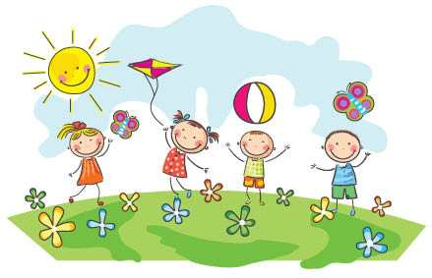
MEDAL DLA SUPER MALUSZKÓW

